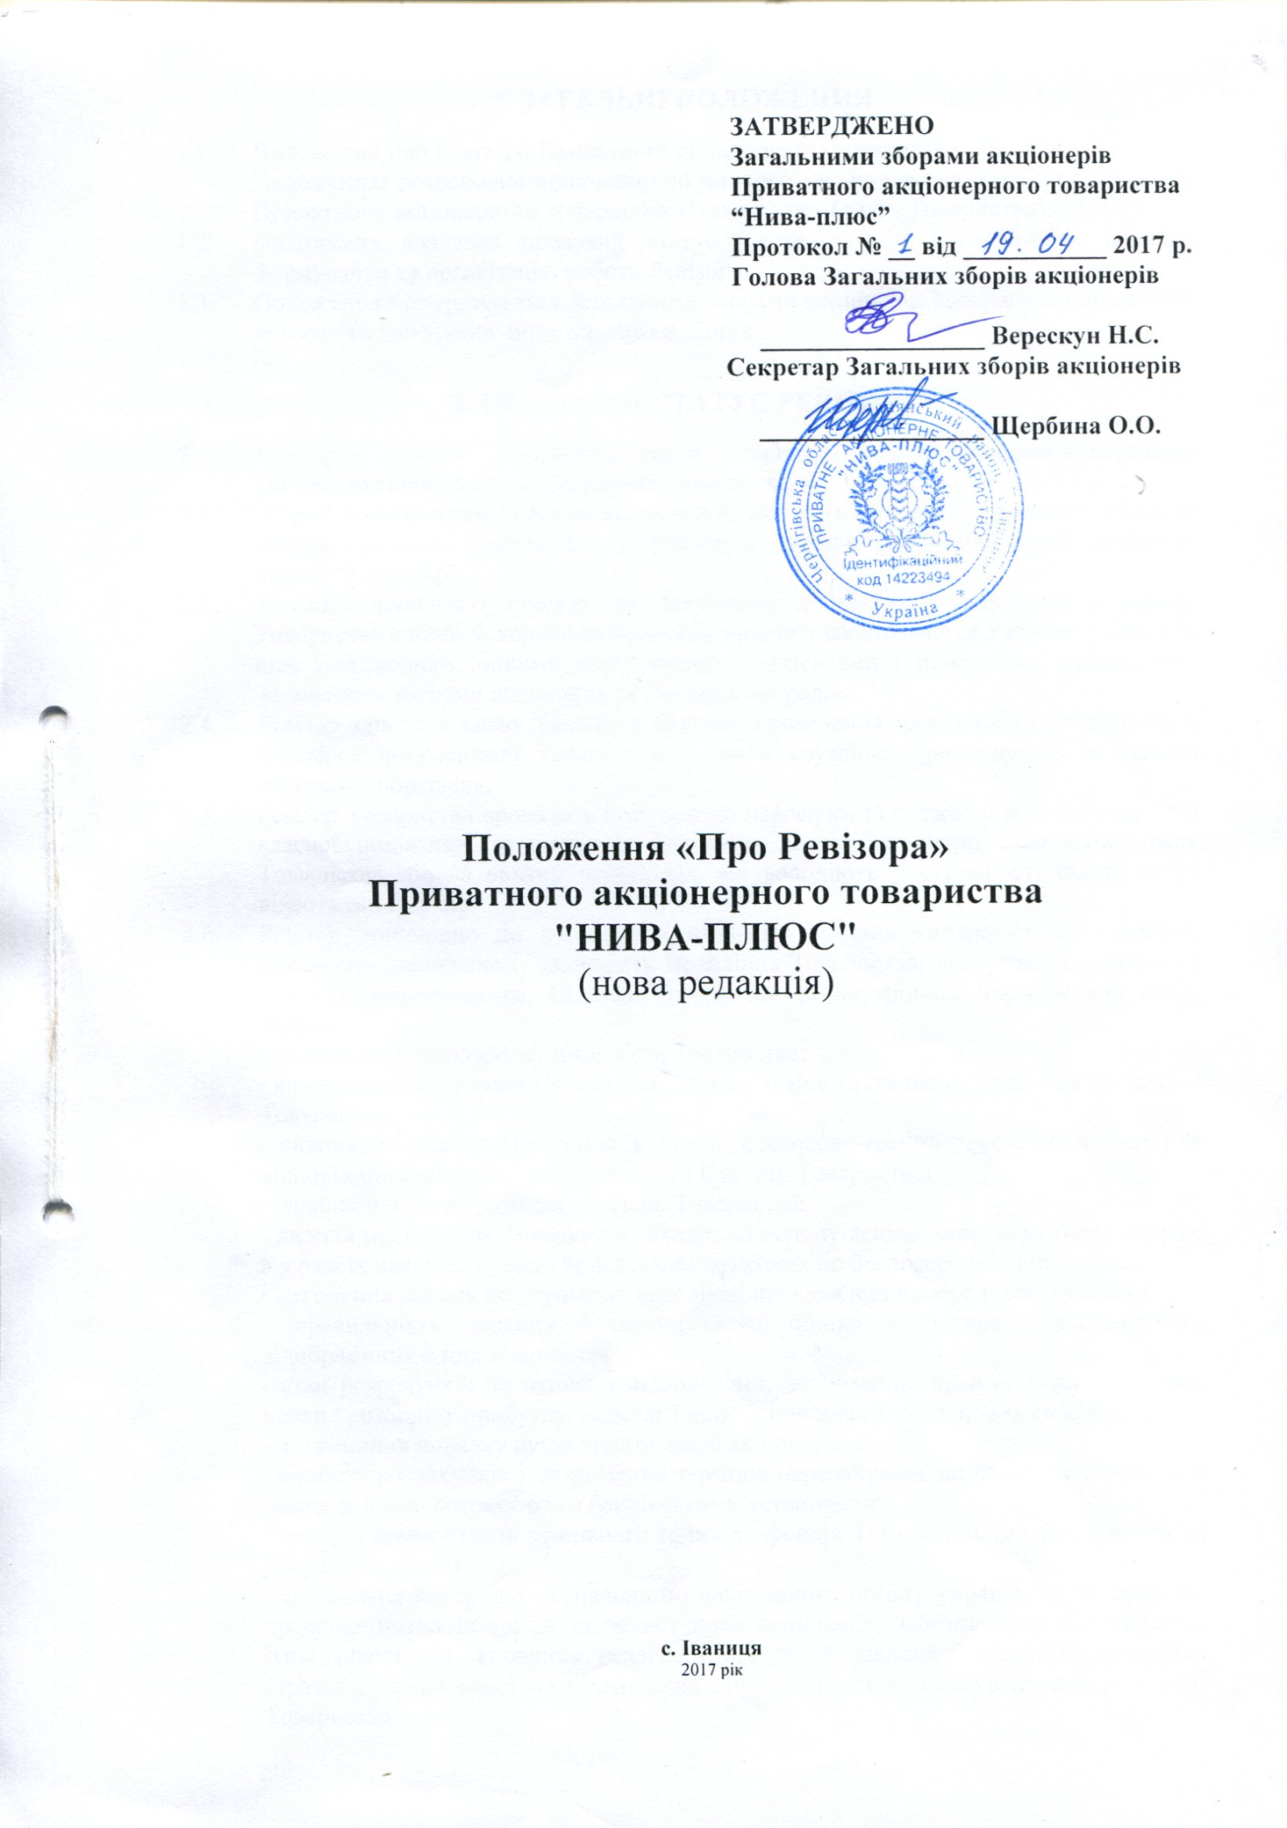

1. ЗАГАЛЬНІ ПОЛОЖЕННЯ

1.1. Положення про Ревізора Приватного акціонерного товариства «Нива-плюс» (далі - Положення) розроблено відповідно до чинного законодавства України та Статуту Приватного акціонерного товариства «Нива-плюс» (далі - Товариство)
1.2. Положення визначає правовий статус, склад, термін повноважень, порядок формування та організацію роботи Ревізора.
1.3. Положення затверджується Загальними зборами акціонерів Товариства і може бути змінено та доповнено лише рішенням зборів.

2. ПРАВОВИЙ СТАТУС РЕВІЗОРА

2.1. Ревізор є органом Товариства, метою діяльності якої є проведення перевірок фінансово-господарської діяльності Товариства.
2.2. Строк повноважень Ревізора встановлюється 5 (п'ять) років з моменту обрання вищим органом Товариства. З Ревізором укладається безоплатний цивільно-правовий договір.
2.3. У своїй діяльності Ревізор діє винятково в інтересах акціонерів і самого Товариства в цілому, керується вимогами чинного законодавства України, Статутом, цим Положенням, іншими внутрішніми документами і рішеннями, прийнятими Загальними зборами акціонерів та Наглядовою радою.
2.4. Ревізор здійснює свою діяльність шляхом проведення планових та позапланових перевірок документації Товариства, а також службових розслідувань за фактом виявлених порушень.
2.5. Ревізор Товариства проводить позапланові перевірки та службові розслідування з її власної ініціативи, за рішенням Загальних зборів акціонерів, Наглядової ради Товариства або на вимогу акціонерів, які володіють у сукупності більш як 10 відсотками голосів.
2.6. Ревізор відповідно до покладених на нього завдань контролює та перевiряє фiнансово-господарську діяльність Правління Товариства, додержання нею вимог чинного законодавства, Статуту Товариства та внутрiшнiх нормативних актiв, зокрема:
- фiнансово-господарську дiяльнiсть Товариства;
- виконання визначених Наглядовою Радою планів та основних напрямів діяльності Товариства;
- виконання рiшень Правління з питань фiнансово-господарської діяльності і їх вiдповiднiсть чинному законодавству і Статуту Товариства;
- виконання договiрних зобов’язань Товариства;
- вжиття правлінням Товариства заходів по недопущенню непродуктивних витрат, а у разi їх наявностi - вжиття вiдповiдних заходів до безпосереднiх винуватцiв;
- виконання рiшень по усуненню недолiкiв, що виявленi попередньою ревiзiєю;
- правильнiсть ведення бухгалтерського облiку і звiтностi, достовiрнiсть вiдображених в них вiдомостей;
- стан розрахункiв по акцiях з акцiонерами, дотримання прав їх власникiв щодо правил розподiлу прибутку, переваг і пiльг у придбаннi акцiй нових емiсiй;
- дотримання порядку щодо оплати акцiй акцiонерами;
- вiрнiсть розрахункiв і дотримання термiнiв перерахувань до бюджету податкiв, а також вiрнiсть розрахункiв з банкiвськими установами;
- використання коштiв резервного та iнших фондiв Товариства, що формуються за рахунок прибутку;
- здійснення контролю за діяльністю виконавчого органу управління Товариства, представництво інтересів та захист прав акціонерів, забезпечення ефективності їхніх інвестицій, сприяння реалізації статутних завдань Товариства, розробка стратегії, спрямованої на підвищення прибутковості та конкурентоспроможності Товариства.

2.7. Ревізор доповідає про результати ревізій та перевірок Загальним зборам акціонерів, Наглядовій раді Товариства.
2.8. За підсумками перевірки фінансово-господарської діяльності Товариства за результатами фінансового року Ревізор готує висновок, в якому міститься інформація про:
- підтвердження достовірності та повноти даних фінансової звітності за відповідний період;
- факти порушення законодавства під час провадження фінансово-господарської діяльності, а також встановленого порядку ведення бухгалтерського обліку та подання звітності.

3. ПРАВА ТА ОБОВ'ЯЗКИ РЕВІЗОРА

3.1. Ревізор виконує свої обов’язки особисто.
3.2 Ревізор має право:
- вносити пропозиції до порядку денного загальних зборів;
- вимагати скликання позачергових загальних зборів;
- бути присутніми на загальних зборах та брати участь в обговоренні питань порядку денного;
- брати участь у засіданнях Наглядової ради та отримувати доступ до інформації Товариства у випадках та в порядку, передбаченому Законом України «Про акціонерні товариства», Статутом або внутрішніми положеннями Товариства;
5) отримувати усні та письмові пояснення від посадових осіб та працівників Товариства щодо питань, які належать до компетенції Ревізора, під час проведення перевірок;
6) вносити пропозиції щодо усунення виявлених під час проведення перевірки порушень та недоліків у фінансово-господарській діяльності Товариства.
3.3. Ревізор зобов’язаний:
1) проводити перевірки фінансово-господарської діяльності Товариства;
2) своєчасно складати висновки за підсумками перевірок;
3) доповідати загальним зборам акціонерів про результати проведених ним перевірок;
4) негайно інформувати Наглядову раду та Правління про факти шахрайства та зловживань, які виявлені під час перевірок;
5) здійснювати контроль за усуненням виявлених під час перевірок недоліків і порушень;
6) вимагати позачергового скликання загальних зборів у разі виникнення загрози суттєвим інтересам Товариства або виявлення зловживань, вчинених посадовими особами Товариства.

4. ОРГАНІЗАЦІЯ РОБОТИ РЕВІЗОРА
4.1. Ревізор проводить перевірку фінансово-господарської діяльності Товариства за результатами фінансового року.
Голова правління забезпечує Ревізору доступ до інформації та документів, необхідних для належного виконання покладених на нього функцій, протягом 3-х днів з моменту надання усної чи письмової вимоги про надання такої інформації та відповідних документів.
4.2. При здійсненні контролю за фінансово-господарською діяльністю Товариства Ревізор перевіряє:
1) достовірність даних, які містяться у річній фінансовій звітності Товариства;
2) відповідність ведення бухгалтерського, податкового, статистичного обліку та звітності відповідним нормативним документам;
3) своєчасність і правильність відображення у бухгалтерському обліку всіх фінансових операцій відповідно до встановлених правил та порядку;

4) дотримання Голови правління Товариства наданих йому повноважень щодо розпорядження майном Товариства, укладання правочинів та проведення фінансових операцій від імені Товариства;
5) своєчасність та правильність здійснення розрахунків за зобов'язаннями Товариства;
6) зберігання грошових коштів та матеріальних цінностей;
7) використання коштів резервного та інших фондів Товариства;
8) правильність нарахування та виплати дивідендів;
9) дотримання порядку оплати акцій Товариства;
10) фінансовий стан Товариства, рівень його платоспроможності, ліквідності активів, співвідношення власних та позичкових коштів.
4.3. За підсумками перевірки фінансово-господарської діяльності Товариства за результатами фінансового року, Ревізор готує висновок, в якому міститься інформація про:
- підтвердження достовірності та повноти даних фінансової звітності за відповідний період;
- факти порушення законодавства під час провадження фінансово-господарської діяльності, а також встановленого порядку ведення бухгалтерського обліку та подання звітності.
4.4. За ініціативою Ревізора, за рішенням загальних зборів, Наглядової ради, Голови правління або на вимогу акціонерів (акціонера), які (який) на момент подання вимоги сукупно є власниками (власником) більше 10 відсотків простих акцій Товариства, Ревізором проводиться спеціальна перевірка фінансово-господарської діяльності Товариства.
4.5. Позачергові перевірки поводяться Ревізором в наступних випадках:
1) За дорученням Загальних зборів акціонерів;
2)За дорученням Наглядової ради Товариства;
3)За власною ініціативою шляхом прийняття рішення (ухвали);
4)На вимогу акціонерів, які володіють разом понад 10 відсотками голосів.
5)Голова Правління Товариства або члени Правління Товариства можуть звернутися до Наглядової Ради Товариства з заявою про проведення позачергової перевірки.

5. ВІДПОВІДАЛЬНІСТЬ РЕВІЗОРА

5.1. Ревізор може бути притягнутий до відповідальності відповідно до чинного законодавства за шкоду, завдану Товариству.
5.2. Ревізор зобов’язаний дотримуватись конфіденційності та несе відповідальність, передбачену чинним законодавством України та Статутом Товариства, за порушення правил конфіденційності.
5.3. Ревізор може бути притягнутий до відповідальності, відповідно до чинного законодавства України, з приводу поширення відомостей, отриманих внаслідок проведення перевірок.
5.4. Ревізор несе персональну відповідальність за достовірність, повноту і об'єктивність інформації, яка міститься у висновках і рішеннях Ревізора, а також в інших документах, підготовлених ним.
5.5. Ревізор Товариства в разі порушення, невиконання або неналежного виконання ним своїх обов'язків несе відповідальність, передбачену законодавством України.

6. ПРИПИНЕННЯ ПОВНОВАЖЕНЬ РЕВІЗОРА
6.1. Повноваження Ревізора припиняються на підставі рішення загальних зборів. Загальні збори Товариства можуть прийняти рішення про дострокове припинення повноважень Ревізора та одночасне обрання нового Ревізора.
Без рішення загальних зборів повноваження Ревізора припиняються:

1) за його бажанням за умови письмового повідомлення про це Голови Наглядової Ради або Голови правління Товариства за два тижні;
2) в разі неможливості виконання обов'язків за станом здоров'я;
3) в разі набрання законної сили вироком чи рішенням суду, яким його засуджено до покарання, що виключає можливість виконання обов'язків Ревізора;
4) в разі смерті, визнання його недієздатним, обмежено дієздатним, безвісно відсутнім, померлим.
У випадках, передбачених пп. 2, 3 п. 6.1 Положення, Ревізор зобов'язаний протягом 3 днів у письмовій формі повідомити Генерального директора та Наглядову раду про настання цих обставин.
З припиненням повноважень Ревізора одночасно припиняється дія договору, укладеного з ним.
6.2. У разі, якщо після закінчення строку, на який обрано Ревізора, загальними зборами з будь-яких причин не буде прийнято рішення про обрання або переобрання Ревізора, його повноваження продовжуються до моменту прийняття загальними зборами рішення про обрання або переобрання Ревізора.
7. ЗАКЛЮЧНІ ПОЛОЖЕННЯ
7.1. Це Положення набирає чинності з дати його затвердження Загальними зборами акціонерів Товариства.
7.2. Зміни та доповнення до цього Положення затверджується Загальними зборами акціонерів Товариства.

